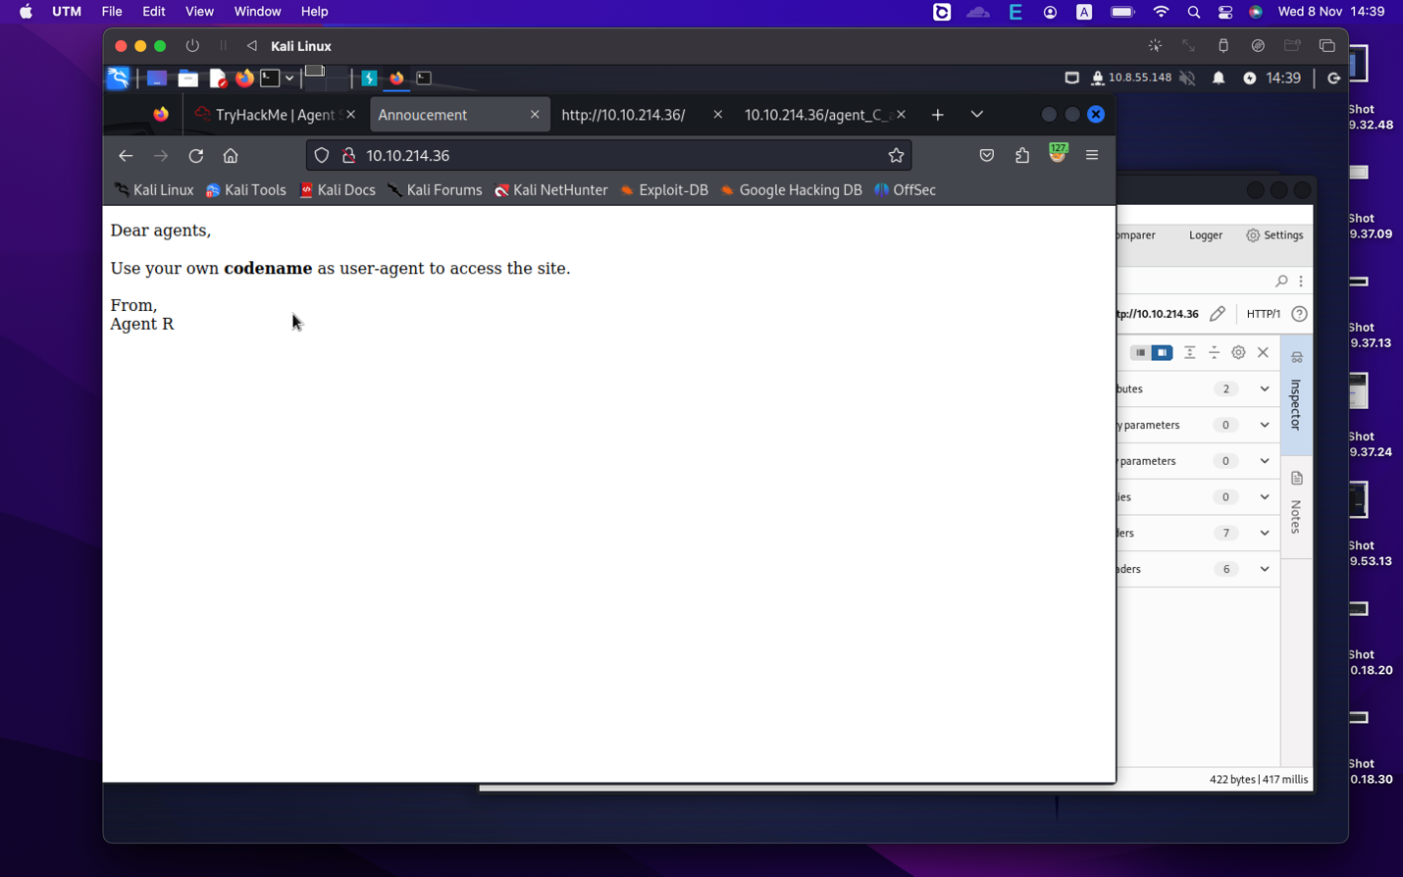

Nếu User-Agent là R: phản hồi sẽ khác

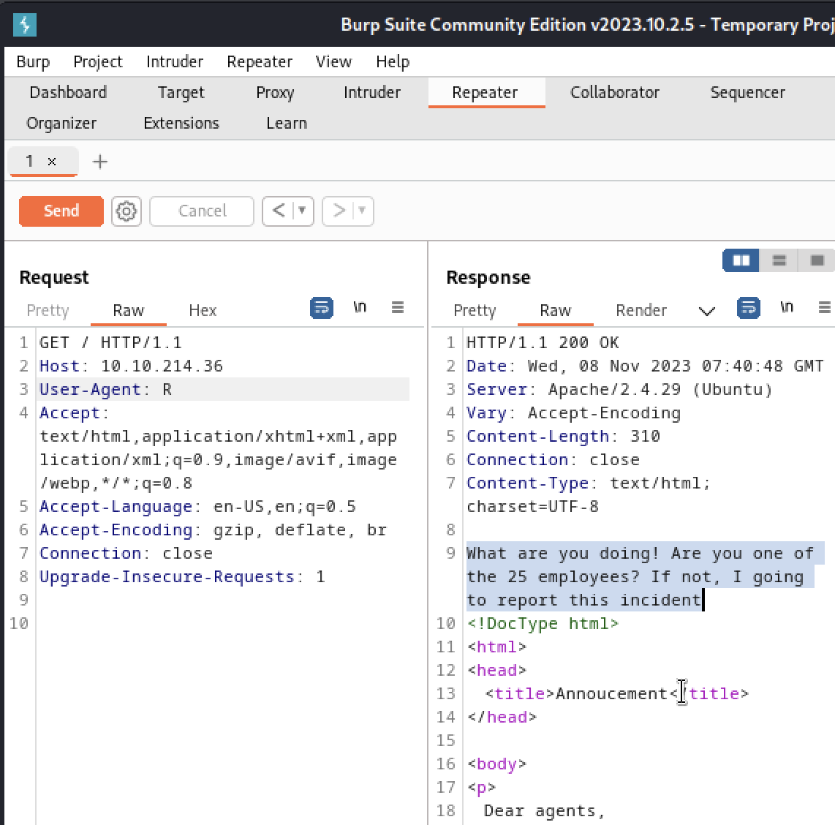

Brute-force User-Agent:

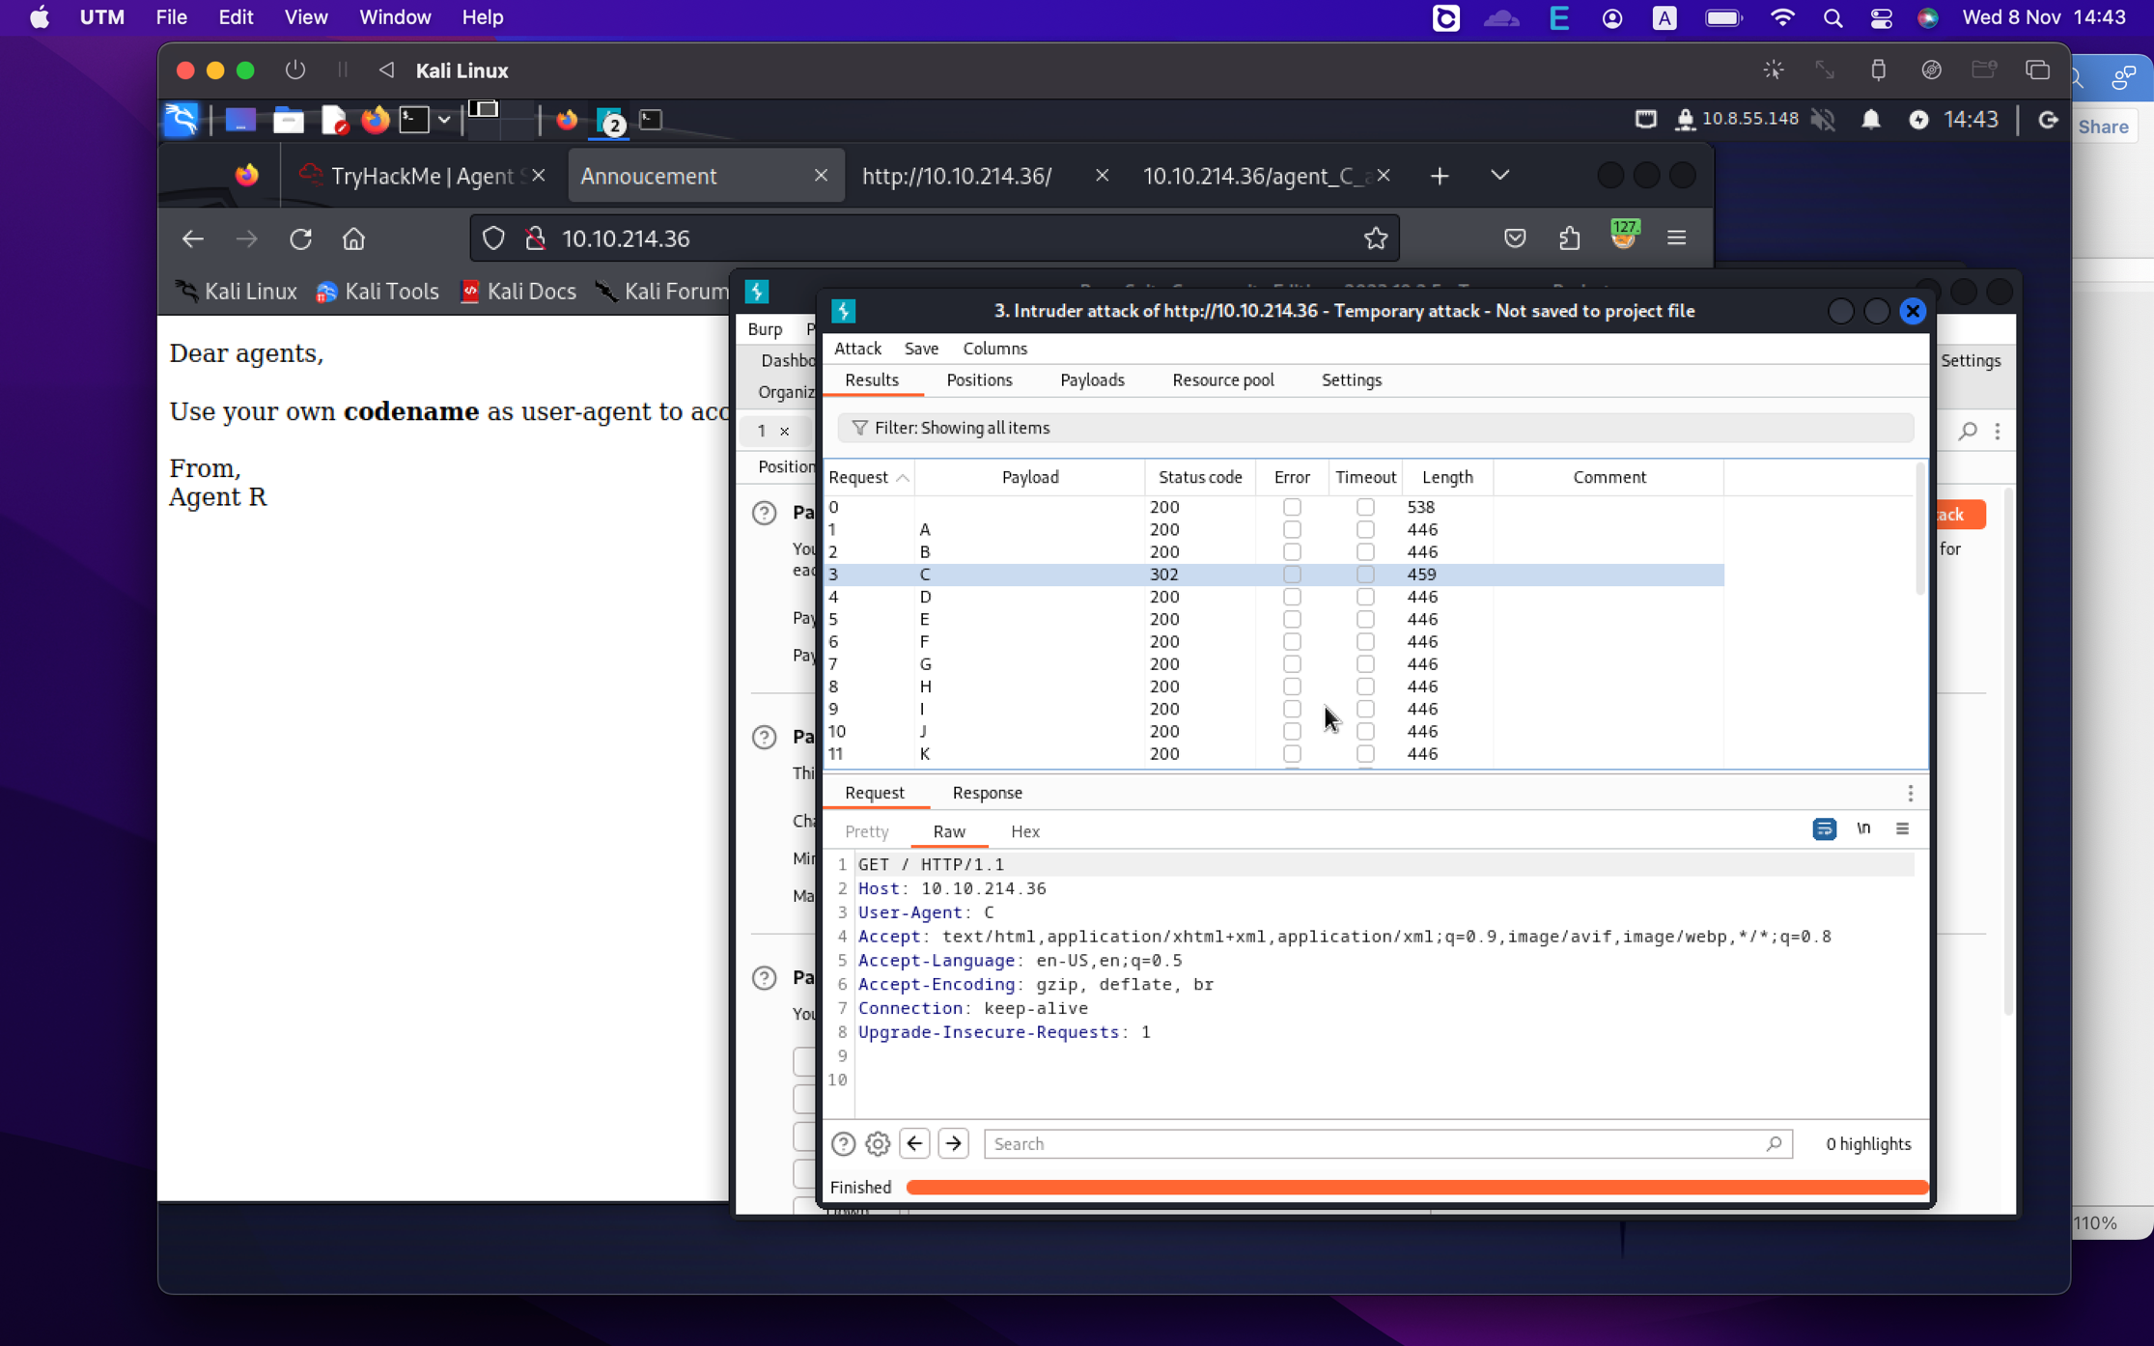

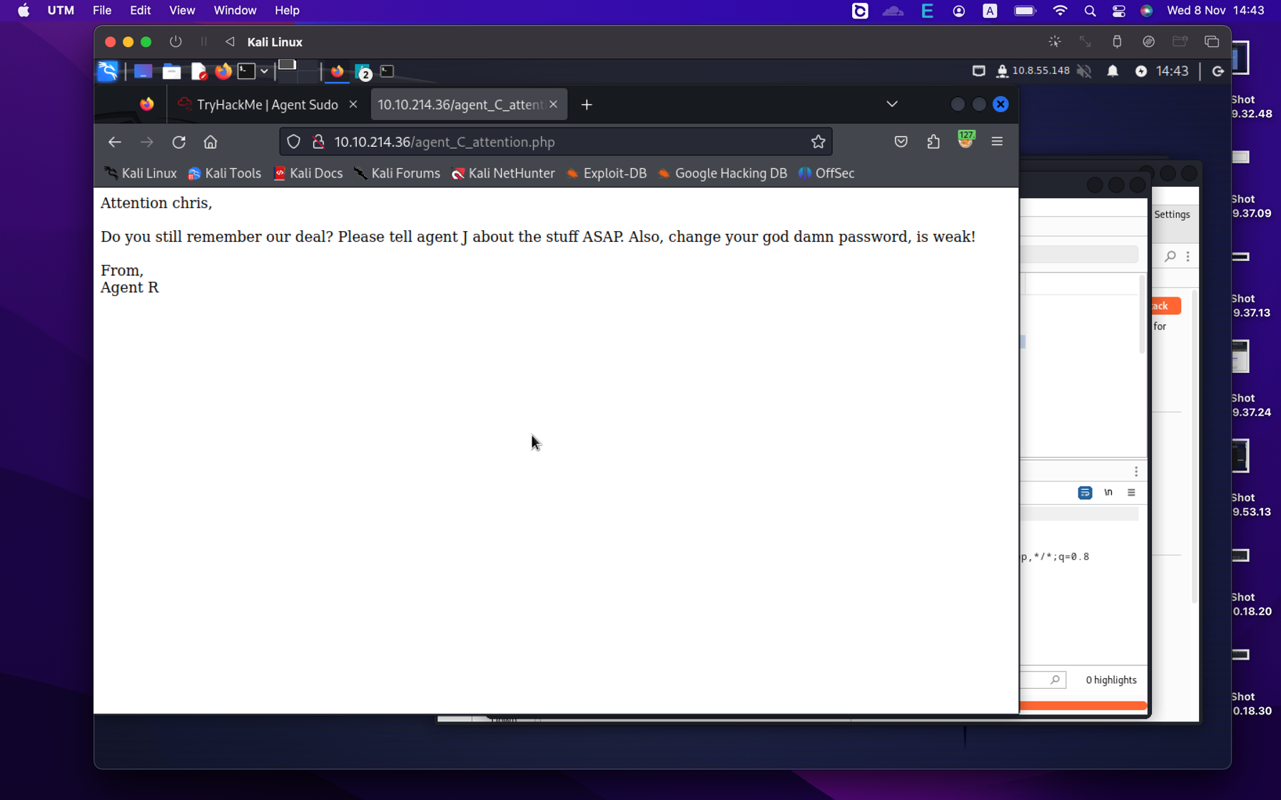

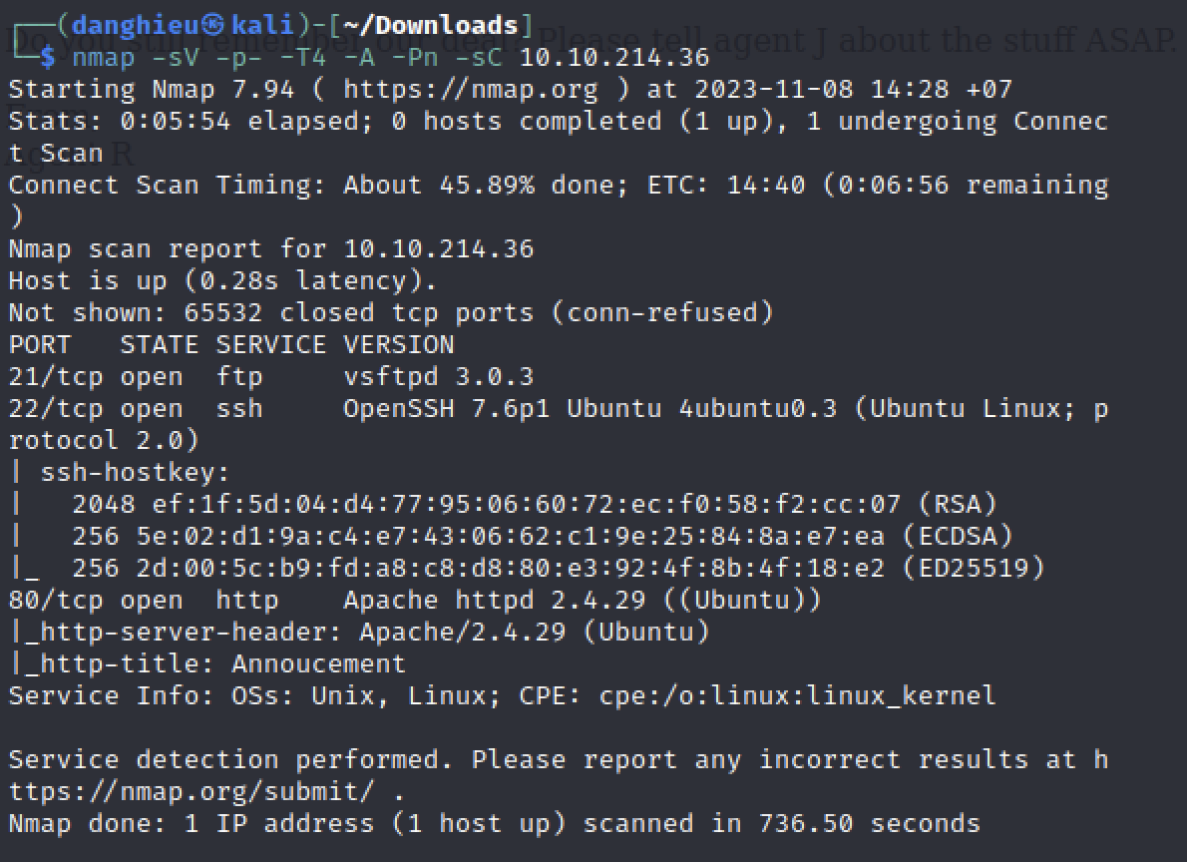

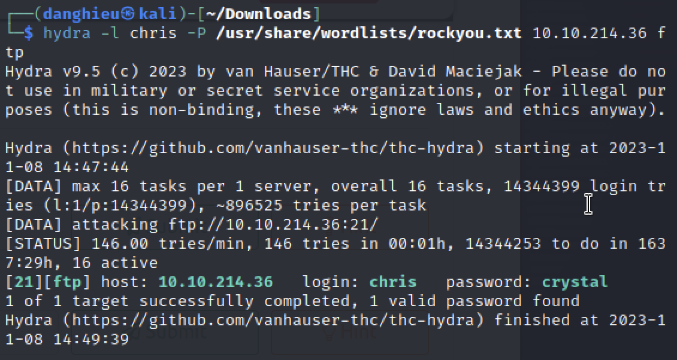

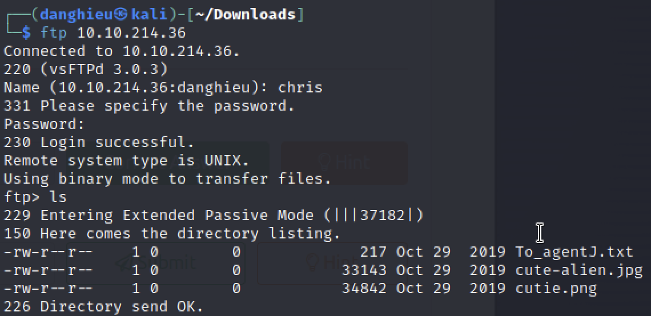

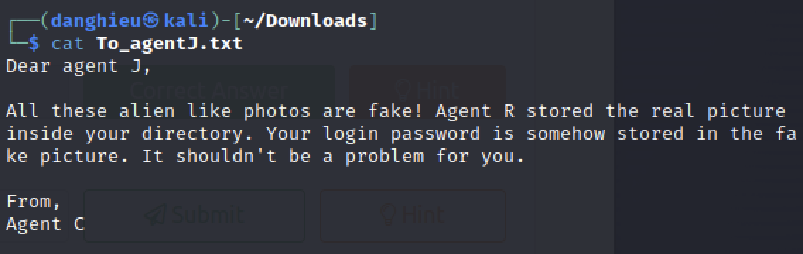

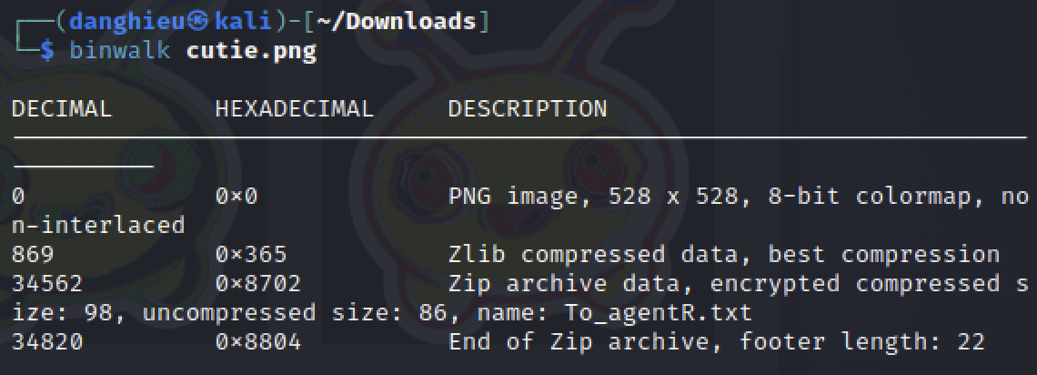

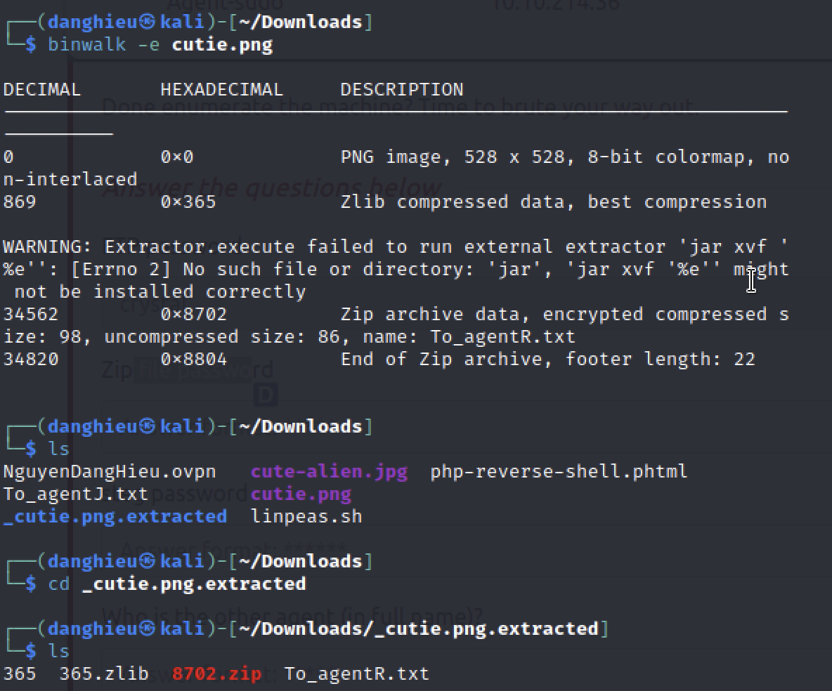

File To_agentR.txt 0 bytes.

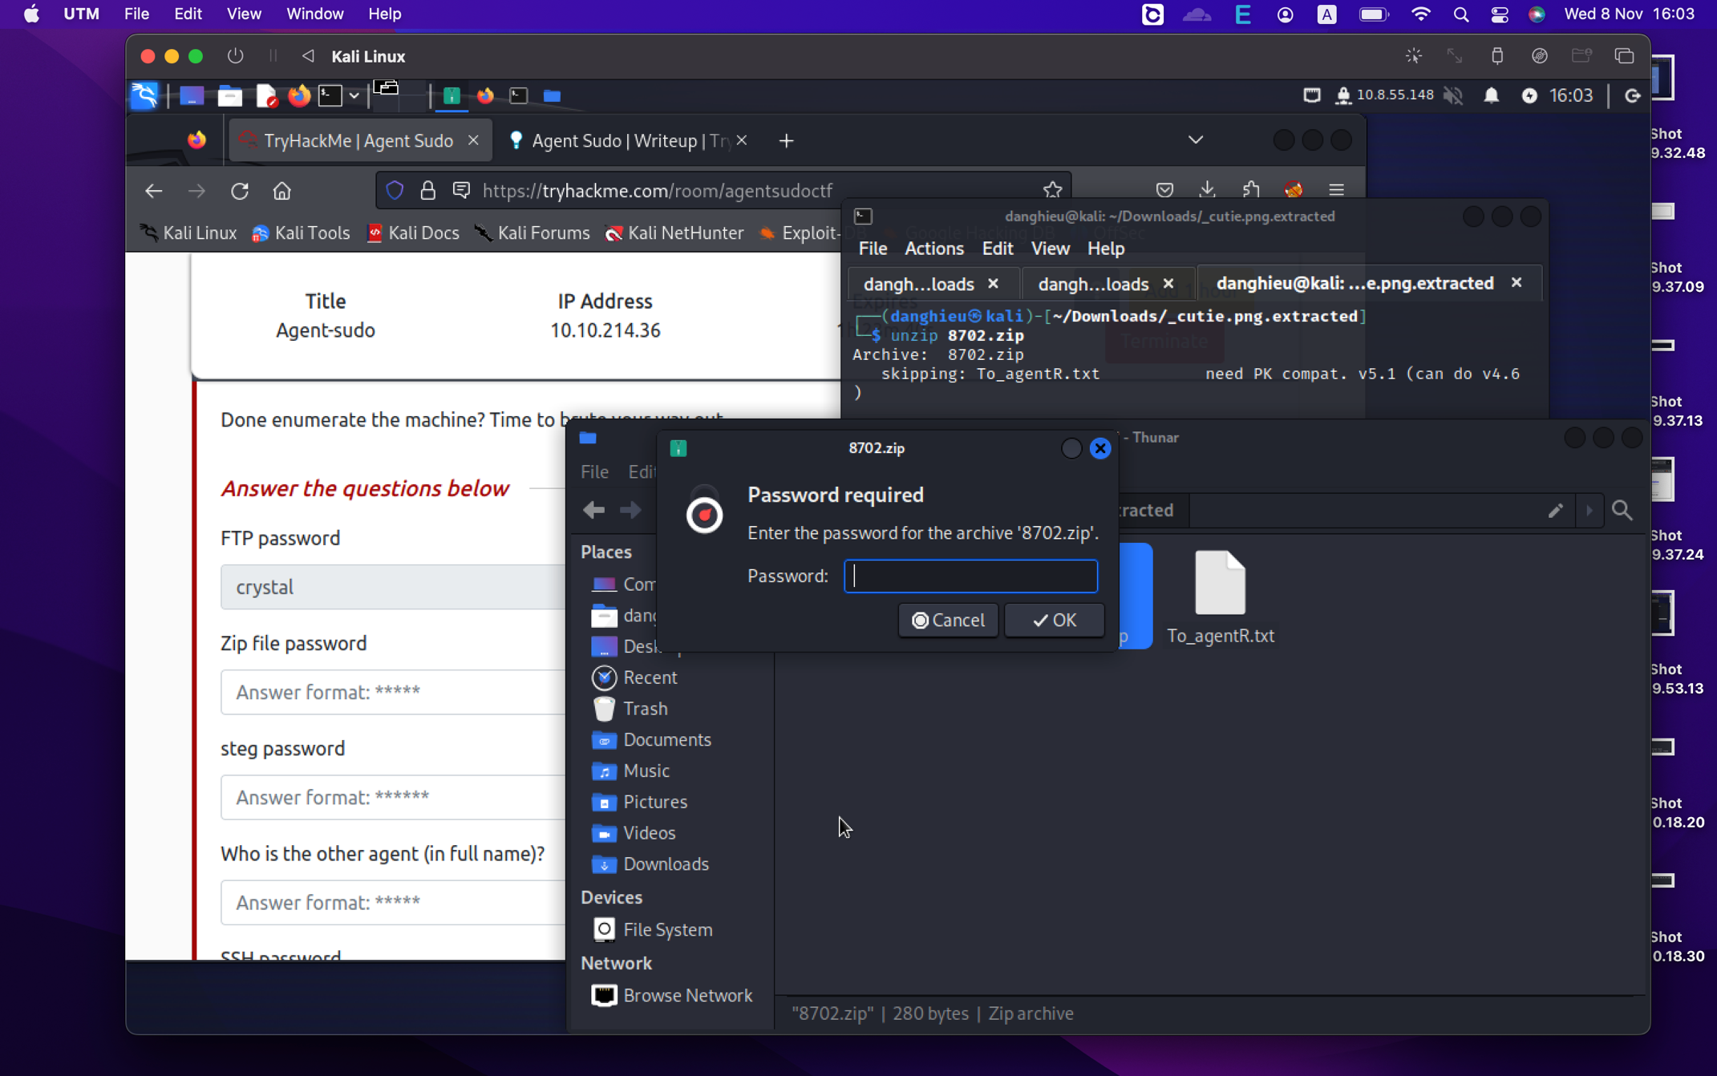

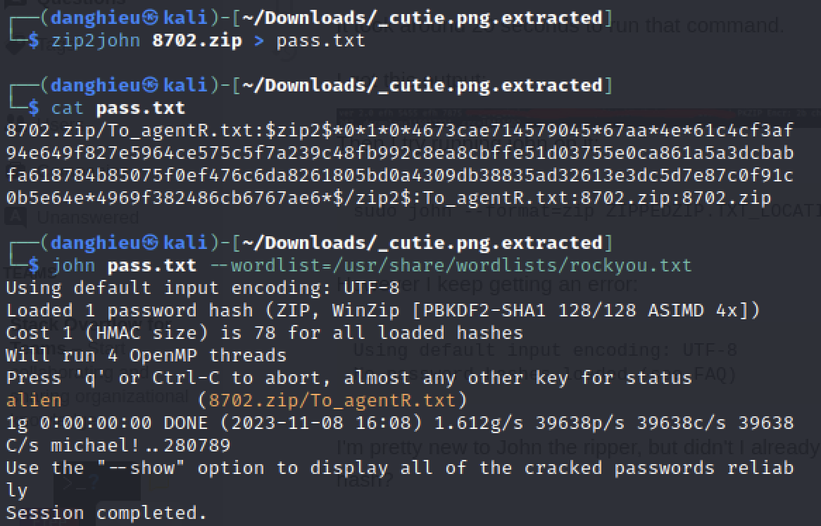

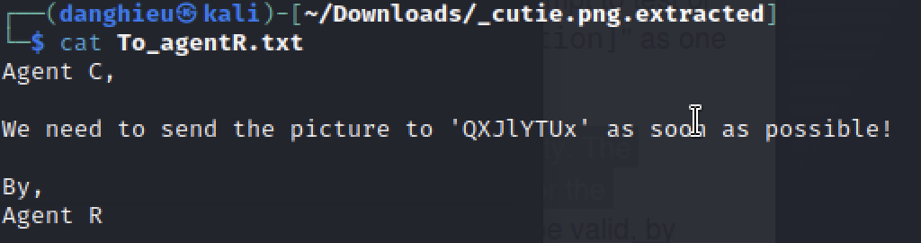

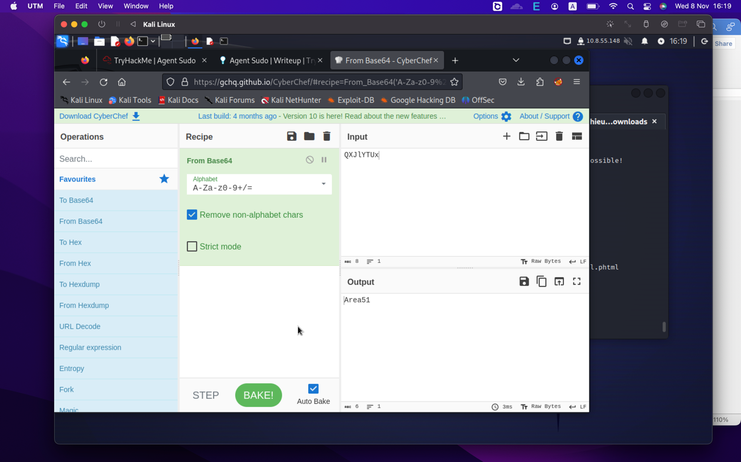

Bây giờ chúng ta đã có Area51, chỉ còn lại 1 file jpg, steghide thường được dùng để ẩn dữ liệu trong jpg với 1 passphrase.

* steghide: ẩn và trích xuất dữ liệu trong file ảnh
* stegcracker: brute force passphrase

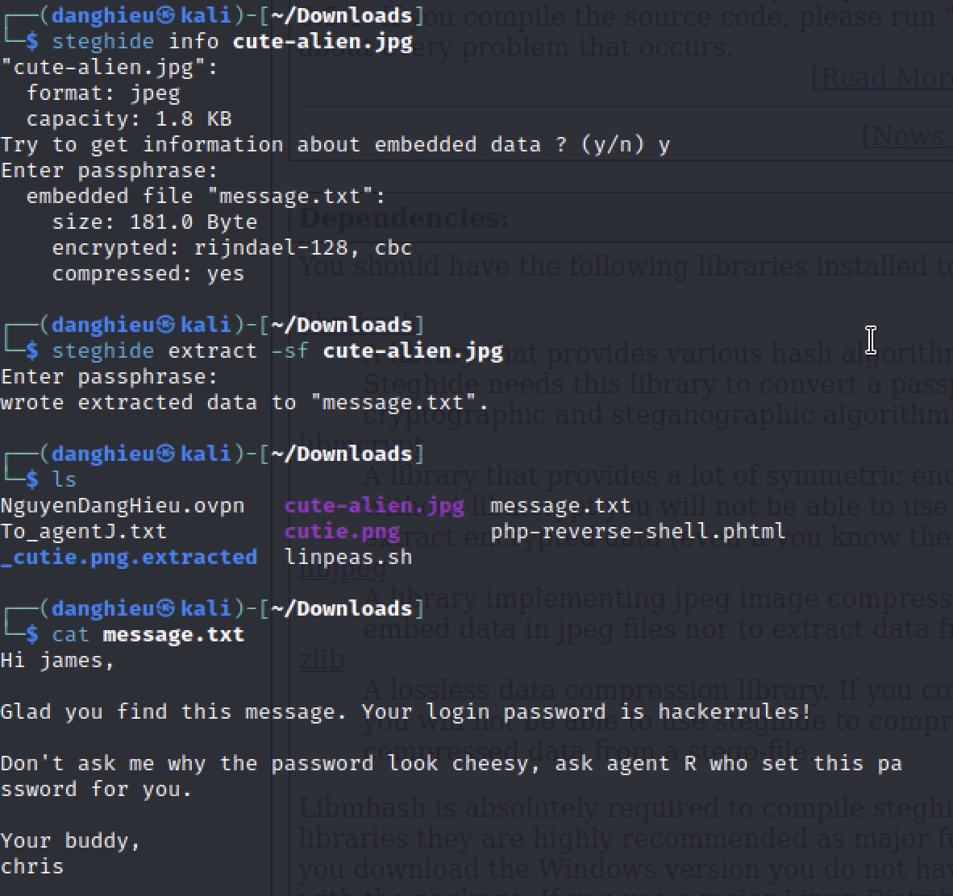

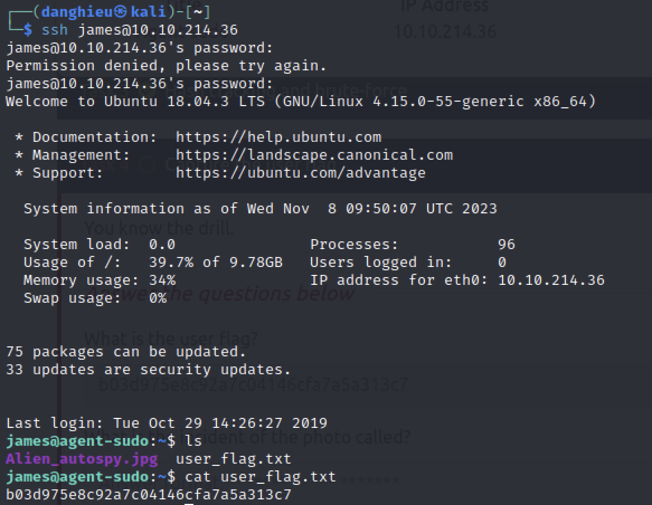

Mình không biết cách vận chuyển file ảnh qua máy tấn công.

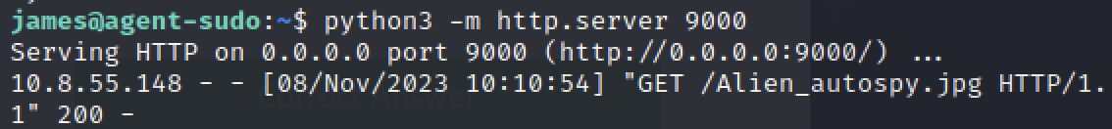

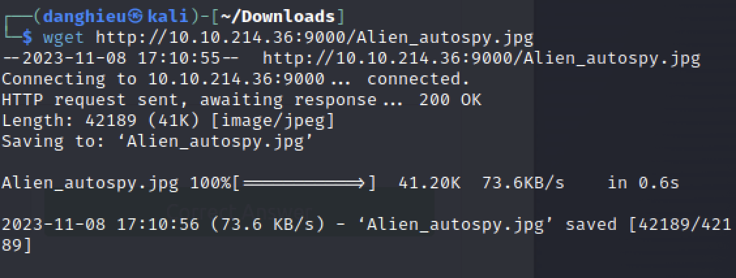

May sao nó có python3 ☺

Cuối cùng mình đã tìm cách lấy file bằng scp rồi:

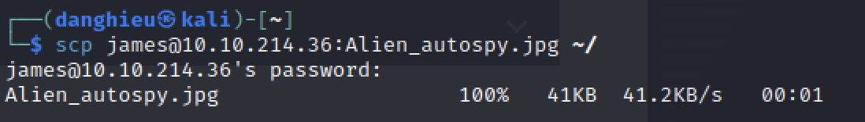

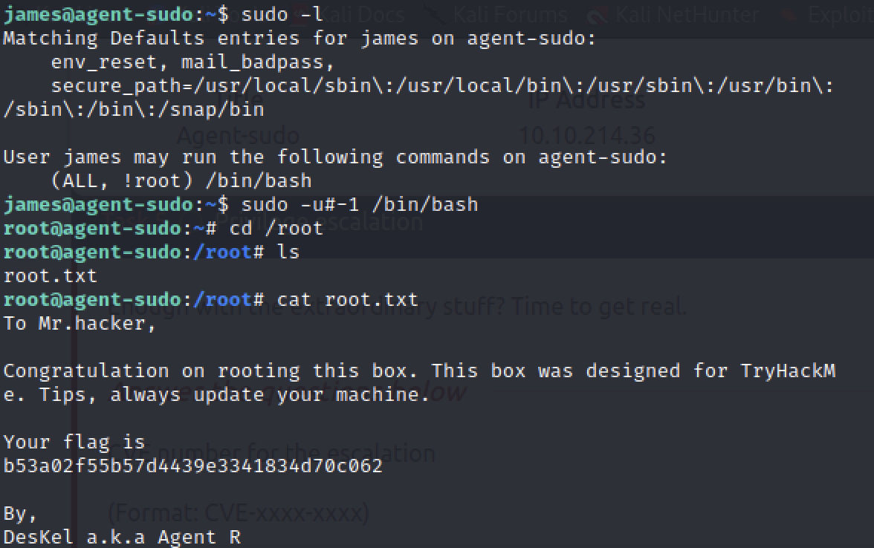

CVE-2019-14287